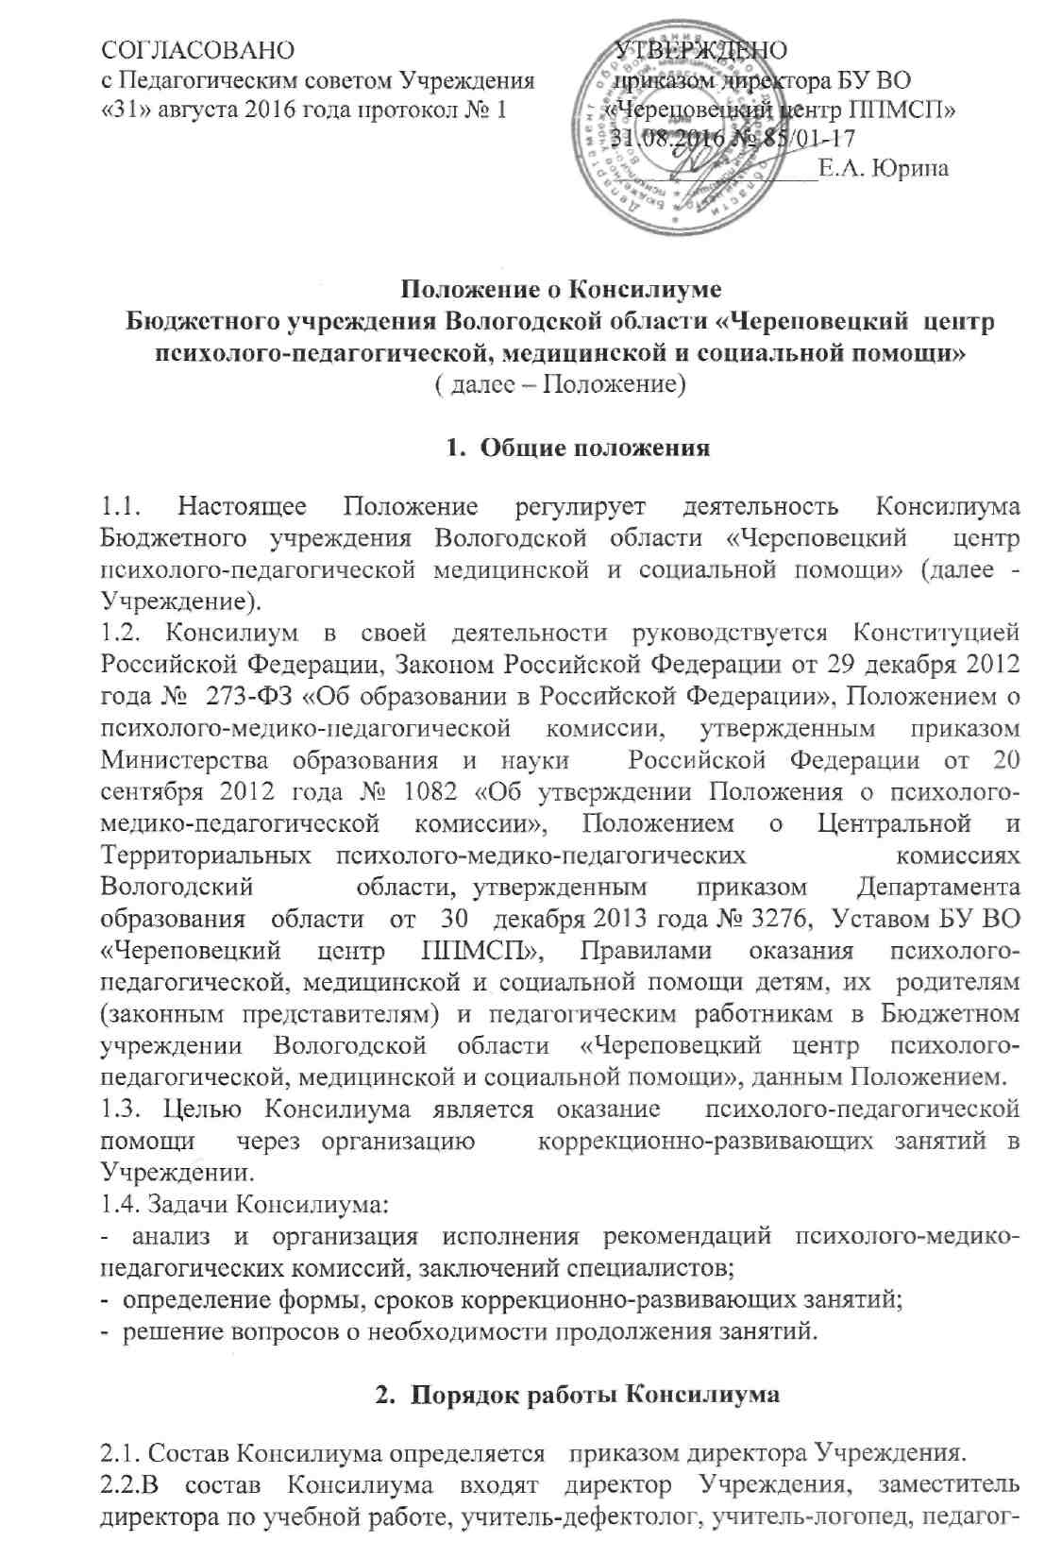

психолог. При необходимости в Консилиум могут привлекаться другие специалисты.
2.3. Председателем Консилиума является директор Учреждения.
2.4. Из числа членов Консилиума выбирается секретарь, который ведет
протоколы заседаний.
2.5.В Консилиуме имеет право участвовать специалист, на услуги которого поступил запрос с целью посешения индивидуальных занятий.
2.6. Документация Консилиума:
- заявка специалиста (Приложение 1);
- решение Консилиума (Приложение 2).
2.7. Периодичность проведения Консилиумов определяется реальным
запросом на обсуждение вопросов, связанных с целями и задачами
Консилиума. Плановые Консилиумы проводятся не реже одного раза в три
месяца.
3. Организация работы Консилиума
3.1. Инициатором обращения на Консилиум могут быть:
-специалист, на услуги которого поступил запрос с целью посещения индивидуальных занятий; -родитель (законный представитель); -администрация Учреждения; -руководитель ТПМПКВО№1.
3.2. На Консилиум предоставляются следующие документы:
- заявка на Консилиум;
-копия(и) протокола и (или) заключение Территориальной
психолого-медико-педагогической комиссий (далее -ПМПК);
- копия(и) протокола(ов) обследования, речевой(ых) карты;
- заключение специалиста(ов).
3.3. На заседании Консилиума обсуждаются представленные документы,
вырабатывается коллегиальное решение. Коллегиальное решение содержит
информацию об определении формы, сроков, продолжительности посещения
коррекционно-развивающих занятий; необходимости продолжения занятий в
Учреждении.
3.4. На каждое обращение заполняется решение Консилиума.
- Решение Консилиума подписывается председателем и всеми членами Консилиума.
- Решение Консилиума (в виде копии решения Консилиума) доводится до сведения инициатора обращения на Консилиум и непосредственных участников оказания услуг по психолого-педагогической, медицинской и социальной помощи.

